Приложение 1
к распоряжению
администрации
города Красноярска
от ____________ № _________

ОПИСАНИЕ
границ публичного сервитута

Местоположение границ  публичного сервитута | Красноярский край, г. Красноярск, Октябрьский район
Система координат | МСК-167, зона 4
Метод определения координат | аналитический метод
Площадь земельного участка | 13 275 кв. м
Средняя квадратическая погрешность положения характерной точки (Mt), м | 0,1
Обозначение характерных  точек границ | Координаты, м
Обозначение характерных  точек границ | Х | Y

1 | 2 | 3
1 | 636654,44 | 91280,12
2 | 636652,20 | 91293,43
3 | 636650,48 | 91293,14
4 | 636647,17 | 91312,98
5 | 636637,33 | 91311,34
6 | 636637,36 | 91311,18
7 | 636638,10 | 91308,79
8 | 636639,31 | 91305,87
9 | 636640,63 | 91303,28
10 | 636644,19 | 91297,62
11 | 636646,38 | 91292,44
12 | 636648,12 | 91285,37
13 | 636602,01 | 91277,73
14 | 636599,90 | 91278,32
15 | 636599,90 | 91278,18
16 | 636577,75 | 91274,51
17 | 636576,07 | 91284,98
18 | 636552,42 | 91291,59
19 | 636550,49 | 91294,14
20 | 636548,69 | 91294,63
21 | 636545,37 | 91292,76
22 | 636535,52 | 91303,41
23 | 636528,82 | 91315,08
24 | 636517,11 | 91308,36
25 | 636517,92 | 91306,96
26 | 636462,15 | 91275,25
27 | 636457,24 | 91283,82
28 | 636426,08 | 91268,71
29 | 636425,19 | 91270,51
30 | 636412,61 | 91264,40
31 | 636413,48 | 91262,60
32 | 636394,34 | 91253,31
33 | 636393,73 | 91254,57
34 | 636382,48 | 91249,12
35 | 636383,08 | 91247,86
36 | 636316,41 | 91215,58
37 | 636315,82 | 91216,80
38 | 636304,60 | 91211,30
39 | 636305,16 | 91210,13
40 | 636265,40 | 91190,76
41 | 636264,87 | 91191,89
42 | 636261,60 | 91190,31
43 | 636230,33 | 91217,57
44 | 636193,06 | 91175,12
45 | 636187,04 | 91180,40
46 | 636173,85 | 91165,37
47 | 636179,87 | 91160,09
48 | 636121,82 | 91093,95
49 | 636115,81 | 91099,23
50 | 636102,63 | 91084,19
51 | 636108,63 | 91078,92
52 | 636053,22 | 91015,78
53 | 636047,21 | 91021,06
54 | 636034,03 | 91006,03
55 | 636040,03 | 91000,75
56 | 636000,65 | 90955,86
57 | 635998,14 | 90957,46
58 | 635990,61 | 90945,85
59 | 635992,61 | 90944,56
60 | 635971,52 | 90907,57
61 | 635957,60 | 90908,60
62 | 635937,93 | 90861,24
63 | 635932,42 | 90863,56
64 | 635925,44 | 90846,97
65 | 635931,02 | 90844,63
66 | 635914,07 | 90803,81
67 | 635905,02 | 90803,85
68 | 635901,41 | 90746,01
69 | 635893,51 | 90745,92
70 | 635854,97 | 90653,54
71 | 635846,58 | 90657,17
72 | 635839,58 | 90640,58
73 | 635845,11 | 90638,25
74 | 635827,63 | 90596,73
75 | 635826,01 | 90597,46
76 | 635820,40 | 90584,80
77 | 635833,04 | 90579,17
78 | 635838,65 | 90591,85
79 | 635836,78 | 90592,67
80 | 635857,45 | 90641,74
81 | 635897,13 | 90736,01
82 | 635911,41 | 90736,01
83 | 635911,41 | 90793,80
84 | 635920,75 | 90793,80
85 | 635964,06 | 90898,09
86 | 635977,07 | 90897,13
87 | 636001,02 | 90939,11
88 | 636002,24 | 90938,32
89 | 636009,13 | 90950,36
90 | 636122,74 | 91079,83
91 | 636231,27 | 91203,49
92 | 636255,05 | 91182,77
93 | 636259,10 | 91174,36
94 | 636270,61 | 91179,98
95 | 636269,75 | 91181,77
96 | 636309,53 | 91201,12
97 | 636310,16 | 91199,77
98 | 636321,40 | 91205,28
99 | 636320,76 | 91206,57
100 | 636387,45 | 91238,87
101 | 636388,06 | 91237,60
102 | 636399,31 | 91243,06
103 | 636398,70 | 91244,30
104 | 636417,83 | 91253,58
105 | 636418,70 | 91251,80
106 | 636431,33 | 91257,90
107 | 636430,44 | 91259,72
108 | 636453,22 | 91270,75
109 | 636458,46 | 91261,63
110 | 636522,91 | 91298,29
111 | 636523,85 | 91296,65
112 | 636526,66 | 91298,27
113 | 636543,40 | 91280,18
114 | 636549,99 | 91283,90
115 | 636566,87 | 91279,21
116 | 636569,47 | 91262,99
117 | 636609,46 | 91269,62
118 | 636609,72 | 91274,43
119 | 636640,84 | 91279,60
120 | 636641,13 | 91277,89
1 | 91279,60 | 91277,89
Схема расположения границ публичного сервитута
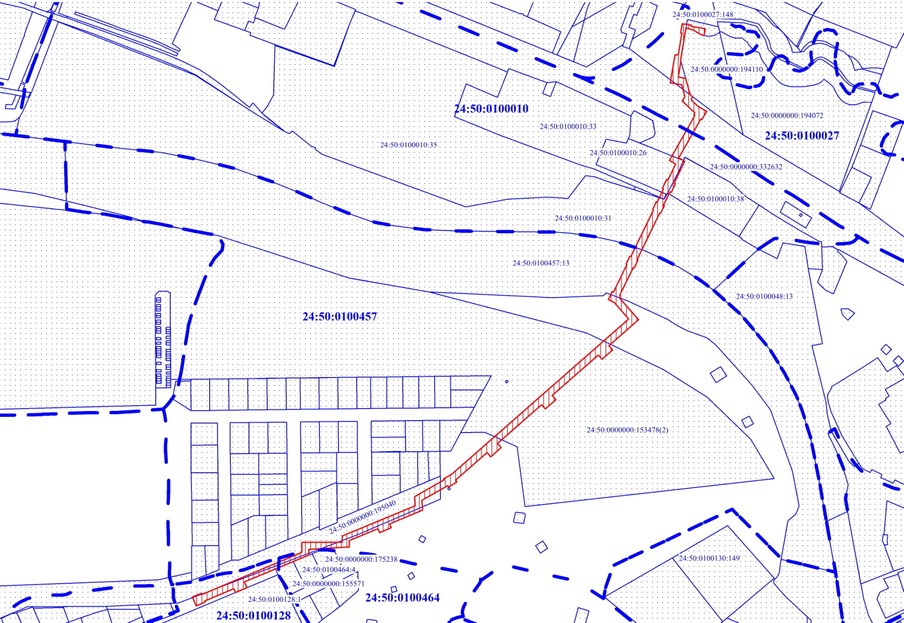
Масштаб 1:3000
Условные обозначения:
 | – испрашиваемая часть земельного участка (для строительства сетей водопровода);
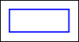 | – существующая часть границы, имеющиеся в ЕГРН сведения о которой достаточны для определения ее местоположения;
- - - - | – граница кадастрового квартала;
24:50:0100027 | – кадастровый номер квартала;
:332632 | – надписи кадастрового номера земельного участка.

